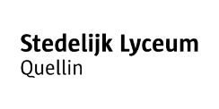

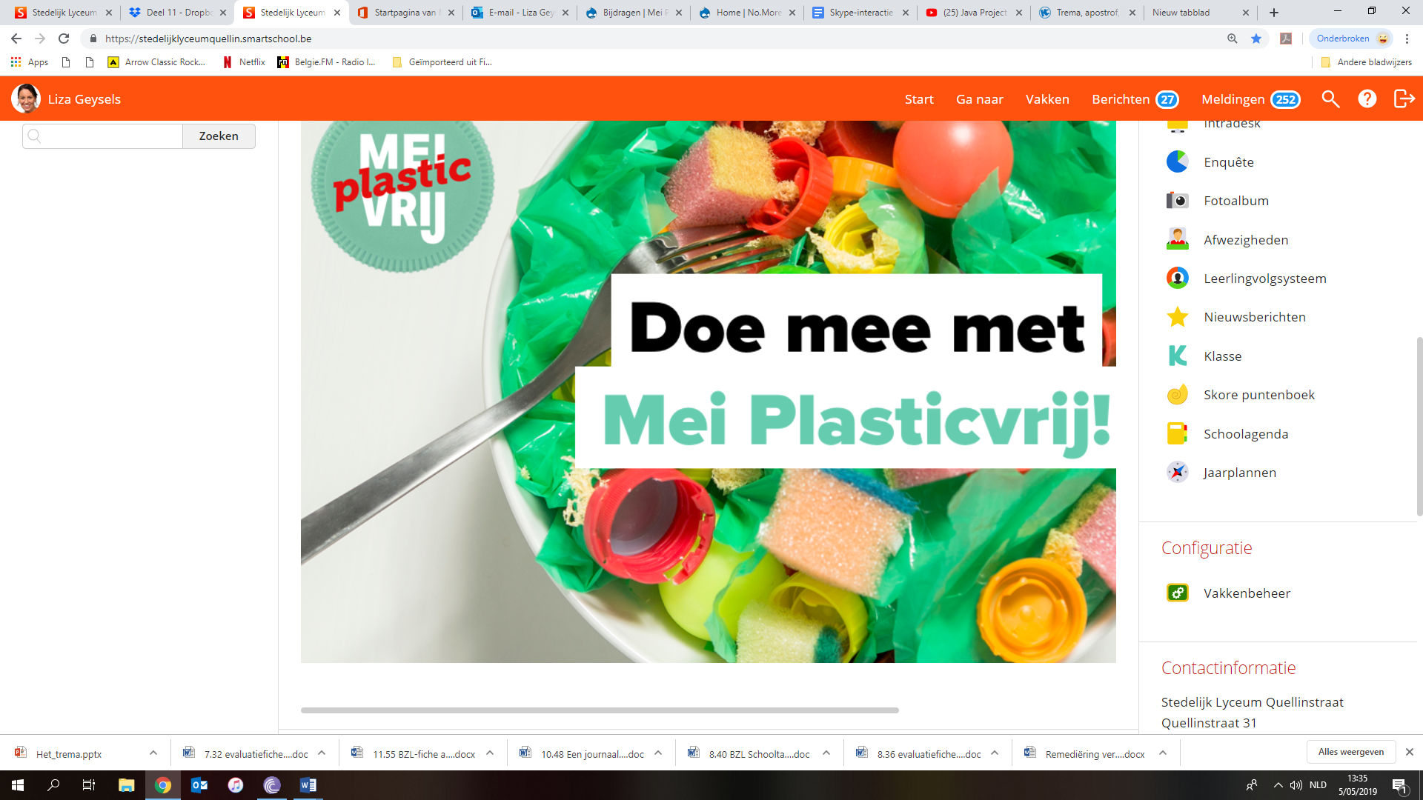

Op onze Smartschoolpagina staat dit alvast aangekondigd.
Wij starten door afwerking ander project pas deze week. In al onze eerstejaartjes zullen we de actie introduceren tijdens hun projecturen op woensdag. In heel de school wordt door het team Milieu een hele maand actie ondernomen om onze school al zeker plasticluw te maken.
Liza Geysels, leerkracht Project Stedelijk Lyceum Quellin, Antwerpen.

